Приложение
к постановлению администрации Озерского городского округа
от 01.04.2020 №

ФИО ________________________________________________________________________

Адрес регистрации_____________________________________________________________

Лесопарковая зона от здания общеобразовательной школы №33 до пляжа «Дальний»

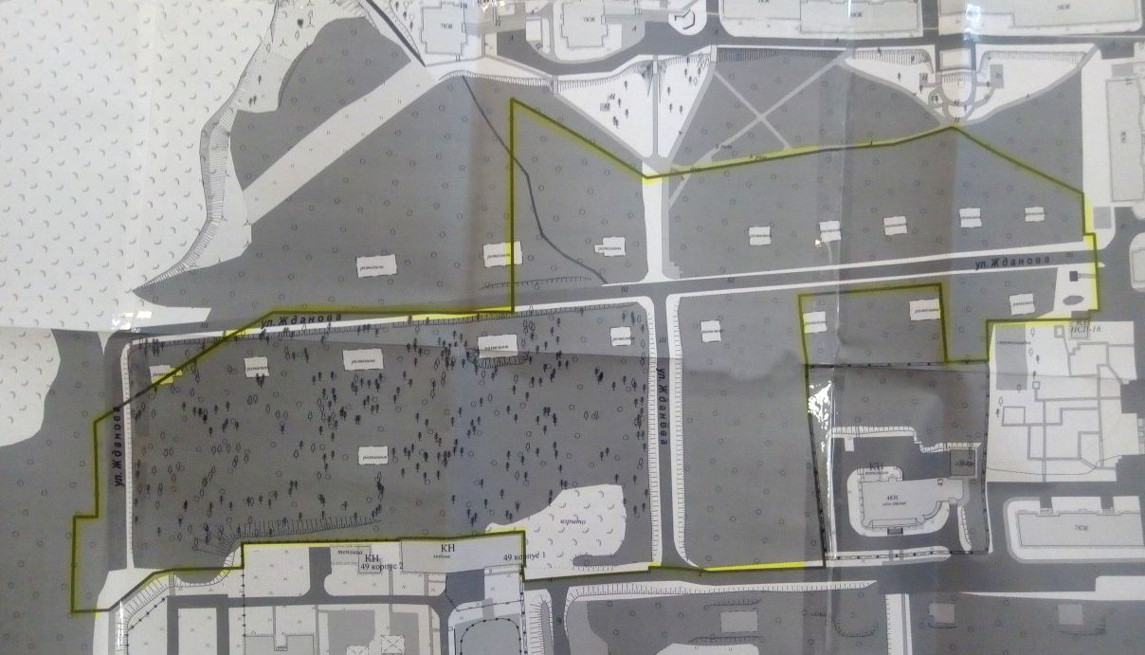

Предложения по мероприятиям на выбранной территории: __________________________

__________________________________________________________________________________________________________________________________________________________

Даю согласие на использование персональных данных исключительно в целях сбора информационного контента пожеланий жителей, а также на хранение данных об этих результатах на бумажных носителях. Настоящее согласие предоставляется мной на осуществление действий в отношении моих персональных данных, которые необходимы для достижения указанных выше целей, включая (без ограничения) сбор, систематизацию, накопление, хранение, уточнение (обновление, изменение), использование, передачу третьим лицам для осуществления действий по обмену информацией, обезличивание, блокирование персональных данных, а также осуществление любых иных действий, предусмотренных действующим законодательством Российской Федерации. Я проинформирован, что администрация Озерского городского округа гарантирует обработку моих персональных данных в соответствии с действующим законодательством Российской Федерации как неавтоматизированным, так и автоматизированным способами. Данное согласие действует до достижения целей обработки персональных данных или в течение срока хранения информации.
Данное согласие может быть отозвано в любой момент по моему письменному заявлению.
Я подтверждаю, что, давая такое согласие, я действую по собственной воле и в своих интересах.

«____» ___________ 20__ г.

